FICHE 1
Fiche à destination des enseignants

1°S 12
Le grêlon

Type d'activité | Activité documentaire
 | Notions et contenus du programme de Première S  Formes et principe de conservation de l’énergie  Énergie d’un point matériel en mouvement dans le champ de pesanteur uniforme : énergie cinétique, énergie potentielle de pesanteur, conservation ou non conservation de l’énergie mécanique. | Compétences exigibles du programme de première S  Connaître et utiliser l’expression de l’énergie cinétique d’un solide en translation et de l’énergie potentielle de pesanteur d’un solide au voisinage de la Terre.
Compétences d’après le préambule du cycle terminal
Démarche scientifique
Mettre en œuvre un raisonnement.
Mobiliser ses connaissances.
Maîtriser les compétences mathématiques de base.

Commentaires sur l’activité proposée | Cette activité illustre le thème  « COMPRENDRE »  Formes et principe de conservation de l’énergie  en classe de première S.
 | Durée : 45 minutes
Pré requis (première S) | Connaître et utiliser l’expression de l’énergie cinétique d’un solide en translation et de l’énergie potentielle de pesanteur d’un solide au voisinage de la Terre.

Fiche 2
Fiche à destination des élèves
Le grêlon

Document 1 : La grêle
La grêle se forme dans les cumulo-nimbus situés entre 1000 m et 10 000 m d’altitude où la température est très basse, jusqu’à – 40 °C.
Les grêlons sont des particules de glace d’un diamètre généralement compris entre 5 et 50 millimètres, certains peuvent cependant atteindre les 15 cm.
Leur masse volumique est de l’ordre de 0,85 g/cm³ et la masse des plus gros grêlons peut avoisiner le kilogramme.
Le grêlon tombe lorsqu’il n’est plus maintenu au sein du nuage et, quand il arrive au sol, sa vitesse peut atteindre 160 km/h.
On étudie un grêlon moyen pouvant être assimilé à une sphère de diamètre 3,0 cm qui tombe d’un point O d’altitude 1500 m sans vitesseinitiale.

Données :
- volume d’une sphère : V =
- masse volumique :$ρ=\frac{m}{V}$
- masse volumique de l’air : ρ = 1,3 kg.m⁻³
- intensité de la pesanteur considérée comme constante dans le problème : g = 9,8 m.s⁻²

Document 2 : Formation des grêlons
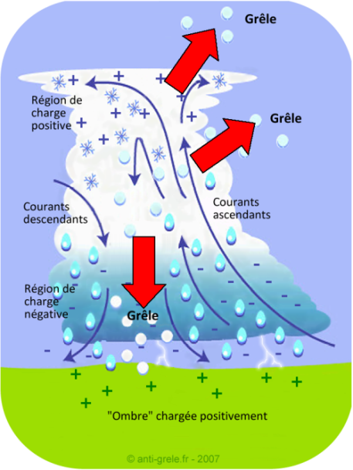

Document 3 : Chute libre
Par définition, un solide est en chute libre s'il n'est soumis qu'à son poids. On ne peut donc parler de réelle chute libre que dans le vide.
L’énergie mécanique correspond à l’énergie d’un système emmagasinée sous forme d’énergie cinétique et d’énergie potentielle. Dans le cas d’une chute libre, l’énergie mécanique se conserve.
Dans l'air, un objet en chute est soumis à la poussée d'Archimède et à la force de frottement exercée par l'air ; dans certaines conditions, ces forces sont faibles et négligeables par rapport au poids.

Document 4 : Poussée d’Archimède
La poussée d'Archimède $\vec{P_{A}}$est une force de contact s’appliquant sur la surface d’un solide immergé dans un fluide (liquide ou gaz).
Le vecteur $\vec{P_{A}}$est vertical vers le haut partant du centre d'inertie C du volume de fluide déplacé.
P_{A} = ρ_{fluide} .V_{immergé} . g (égal au poids du fluide déplacé).

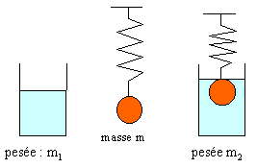

Document 5 : Force de frottement fluide

On suppose que la force (« résistance ») exercée par le fluide sur le grêlon en mouvement est de la forme
F = k.v

Avec k : constante positive : k = 2,10.10 ^{–2} kg.s⁻¹
v : vitesse du grêlon

Questions

- Par un calcul énergétique, montrer que le modèle de la chute libre ne s'applique pas dans le cas de la chute d'un grêlon.
- Proposer une explication quantitative sur l’origine de la non-conservation de l’énergie mécanique du grêlon.

FICHE 3
Elément d’évaluation. Fiche à destination des enseignants

1°S 12
Le grêlon

COMPETENCE |  | A | B | C | D
S’APPROPRIER | Conservation de l’énergie mécanique
ANALYSER | Extraire la bonne information
REALISER | Tous les calculs  les différentes énergies, la masse  Calculer la norme des différentes forces
VALIDER | Répondre à la problématique
COMMUNIQUER | Rédaction

Eléments de correction :
- On considère la masse du grêlon constante m = 4/3×π×0.03³×850 = 96 g

A l’instant initial : La vitesse est nulle suivant l’axe vertical E_{ci} = 0,5×0,096 ×10² = 0 J
E_{ppi} = mgz = 0,096×9,8×1500 = 1411 J
E_{mi} = E_{ci} + E_{ppi} = 1411 J

A l’instant final : La vitesse est de 160 km/h donc v_{f} = 44,4 m/s
E_{cf} = 0,5×0,096×44,4² = 95 J
E_{ppf} = mgz = 0,096×9,8×0 = 0 J
E_{mf} = E_{cf} + E_{ppf} = 95 J

Nous observons que E_{mf} < E_{mi}, l’énergie mécanique ne se conserve pas au cours de la chute du grêlon.
Nous pouvons affirmer que ce dernier n’est pas soumis qu’à son propre poids.

2. Les forces de frottement et/ou la poussée d’Archimède ne seraient pas négligeables par rapport au poids.

Poussée d’Archimède : P_{A} = ρ_{fluide} .V_{immergé} . g = 1,3×4/3×π×0,03³×9,8 = 1,4.10⁻³ N
Force de frottements : F = 44,4×0,021 = 0,93 N
Poids du glaçon : P = mg = 0,096*9,8 = 0,94 N

P_{A} est négligeable par rapport à P ; F ≈ P
Conclusion : Ce sont les forces de frottement qui sont responsables de la non conservation de l’énergie mécanique.

